Отчёт по лабораторной работе 6

Поиск файлов. Перенаправление ввода-вывода. Просмотр запущенных процессов

Ангелина Дмитриевна Чванова

Содержание

# 1 Цель работы

Ознакомление с инструментами поиска файлов и фильтрации текстовых данных. Приобретение практических навыков: по управлению процессами (и заданиями), по проверке использования диска и обслуживанию файловых систем.

# 2 Задание

1. Осуществите вход в систему, используя соответствующее имя пользователя.
2. Запишите в файл file.txt названия файлов, содержащихся в каталоге /etc. Допишите в этот же файл названия файлов, содержащихся в вашем домашнем каталоге.
3. Выведите имена всех файлов из file.txt, имеющих расширение .conf, после чего запишите их в новый текстовой файл conf.txt.
4. Определите, какие файлы в вашем домашнем каталоге имеют имена, начинавшиеся с символа c? Предложите несколько вариантов, как это сделать.
5. Выведите на экран (по странично) имена файлов из каталога /etc, начинающиеся с символа h.
6. Запустите в фоновом режиме процесс, который будет записывать в файл ~/logfile файлы, имена которых начинаются с log.
7. Удалите файл ~/logfile.
8. Запустите из консоли в фоновом режиме редактор gedit.
9. Определите идентификатор процесса gedit, используя команду ps, конвейер и фильтр grep. Как ещё можно определить идентификатор процесса?
10. Прочтите справку (man) команды kill, после чего используйте её для завершения процесса gedit.
11. Выполните команды df и du, предварительно получив более подробную информацию об этих командах, с помощью команды man.
12. Воспользовавшись справкой команды find, выведите имена всех директорий, имеющихся в вашем домашнем каталоге.

# 3 Теоретическое введение

В системе по умолчанию открыто три специальных потока:

– stdin — стандартный поток ввода (по умолчанию: клавиатура), файловый дескриптор 0;

– stdout — стандартный поток вывода (по умолчанию: консоль), файловый дескриптор 1;

– stderr — стандартный поток вывод сообщений об ошибках (по умолчанию: консоль), файловый дескриптор 2.

Большинство используемых в консоли команд и программ записывают результаты своей работы в стандартный поток вывода stdout. Например, команда ls выводит в стандартный поток вывода (консоль) список файлов в текущей директории. Потоки вывода и ввода можно перенаправлять на другие файлы или устройства. Проще всего это делается с помощью символов >, >>, <, <<.

Конвейер (pipe) служит для объединения простых команд или утилит в цепочки, в которых результат работы предыдущей команды передаётся последующей.

Команда find используется для поиска и отображения на экран имён файлов, соответствующих заданной строке символов.

Команда df показывает размер каждого смонтированного раздела диска.Команда du показывает число килобайт, используемое каждым файлом или каталогом.

# 4 Выполнение лабораторной работы

1. Осуществите вход в систему, используя соответствующее имя пользователя.(рис. 1)

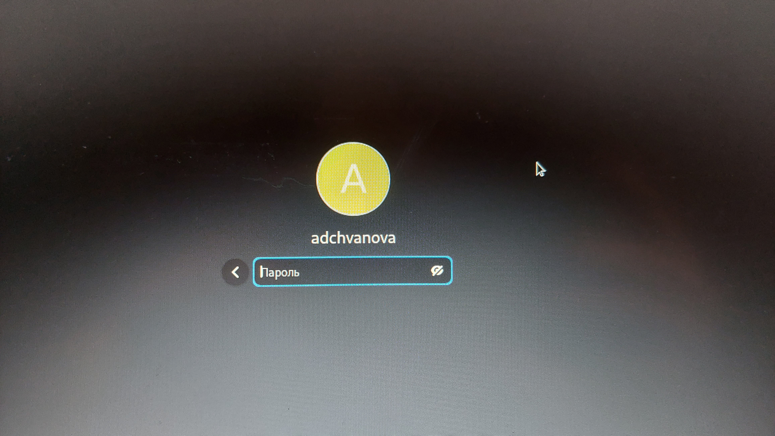

Рис. 1: Вход в систему

1. Запишите в файл file.txt названия файлов, содержащихся в каталоге /etc. Допишите в этот же файл названия файлов, содержащихся в вашем домашнем каталоге.(рис. 2)

Рис. 2: Запись в файл file.txt названия файлов, содержащихся в каталоге /etc и в домашнем каталоге

Рис. 2: Запись в файл file.txt названия файлов, содержащихся в каталоге /etc и в домашнем каталоге

1. Выведите имена всех файлов из file.txt, имеющих расширение .conf, после чего запишите их в новый текстовой файл conf.txt.(рис. 3- 4)

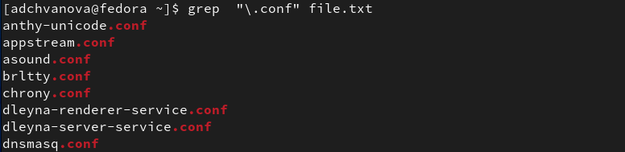

Рис. 3: Вывод имен всех файлов из file.txt , имеющих расширение .conf



Рис. 4: Запись имен всех файлов из file.txt , имеющих расширение .conf в новый текстовой файл conf.txt

1. Определите, какие файлы в вашем домашнем каталоге имеют имена, начинавшиеся с символа c? (рис. 5)

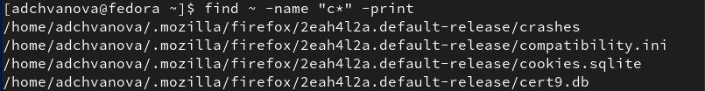

Рис. 5: Файлы в домашнем каталоге имеющие имена,которые начинаются с символа c

1. Выведите на экран (по странично) имена файлов из каталога /etc, начинающиеся с символа h.(рис. 6)

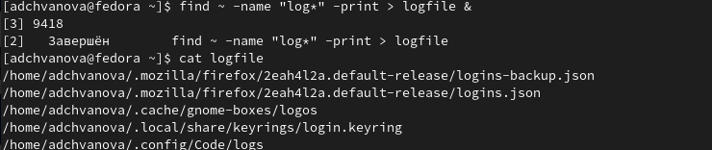

Рис. 6: Вывод на экран (по странично) имен файлов из каталога /etc, начинающиеся с символа h.

1. Запустите в фоновом режиме процесс, который будет записывать в файл ~/logfile файлы, имена которых начинаются с log.(рис. 7)



Рис. 7: Запуск в фоновом режиме процесса, который записывает в файл ~/logfile файлы, имена которых начинаются с log

1. Удалите файл ~/logfile.(рис. 8)

Рис. 8: Удаление файла ~/logfile

Рис. 8: Удаление файла ~/logfile

1. Запустите из консоли в фоновом режиме редактор gedit.(рис. 9)

Рис. 9: Запуск в фоновом режиме редактора gedit

Рис. 9: Запуск в фоновом режиме редактора gedit

1. Определите идентификатор процесса gedit, используя команду ps, конвейер и фильтр grep. Как ещё можно определить идентификатор процесса?(рис. -fig. 10])

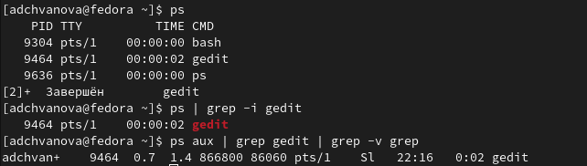

Рис. 10: Определение идентификатора процесса

1. Прочтите справку (man) команды kill, после чего используйте её для завершения процесса gedit.(рис. 11)

Рис. 11: Завершение процесса gedit

Рис. 11: Завершение процесса gedit

1. Выполните команды df и du, предварительно получив более подробную информацию об этих командах, с помощью команды man.(рис. 12 - 13)

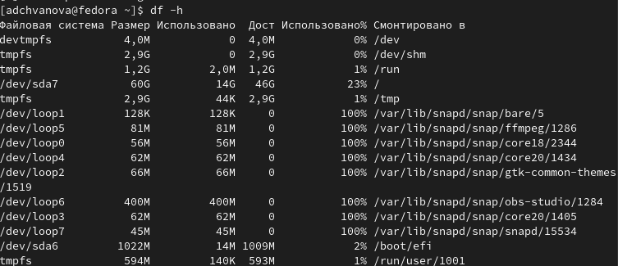

Рис. 12: Команда df

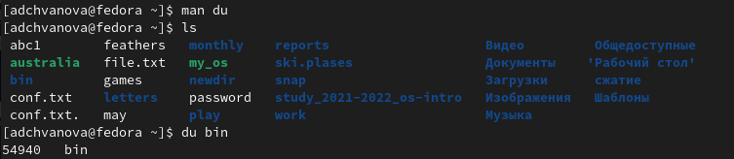

Рис. 13: Команда du

1. Воспользовавшись справкой команды find, выведите имена всех директорий, имеющихся в вашем домашнем каталоге. (рис. 14)

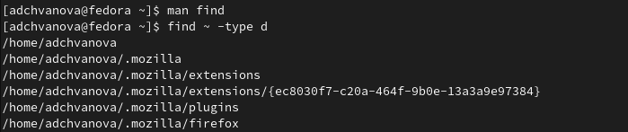

Рис. 14: Вывод всех директорий, имеющихся в домашнем каталоге

# 5 Выводы

Я ознакомилась с инструментами поиска файлов и фильтрации текстовых данных. Были приобретены практические навыков: по управлению процессами (и заданиями), по проверке использования диска и обслуживанию файловых систем.

# 6 Контрольные вопросы

1. Какие потоки ввода вывода вы знаете?

В системе по умолчанию открыто три специальных потока:

– stdin — стандартный поток ввода (по умолчанию: клавиатура), файловый дескриптор 0;

– stdout — стандартный поток вывода (по умолчанию: консоль), файловый дескриптор 1;

– stderr — стандартный поток вывод сообщений об ошибках (по умолчанию: консоль), файловый дескриптор 2.

1. Объясните разницу между операцией > и >>.

.> перезаписывает файл .>> файл открывается в режиме добавления

1. Что такое конвейер?

Конвейер (pipe) - это то, что служит для объединения простых команд или утилит в цепочки, в которых результат работы предыдущей команды передаётся последующей

1. Что такое процесс? Чем это понятие отличается от программы?

Программа и процесс являются родственными терминами. Основное различие между программой и процессом заключается в том, что программа представляет собой группу инструкций для выполнения определенной задачи, тогда как процесс представляет собой программу в процессе выполнения.

1. Что такое PID и GID?

PID - (process ID) идентификатор каждого процесса

GID - реальный идентификатор пользователя и его группы, запустившего данный процесс.

1. Что такое задачи и какая команда позволяет ими управлять?

Любую выполняющуюся в консоли команду или внешнюю программу можно запустить в фоновом режиме. Для этого следует в конце имени команды указать знак амперсанда &. Запущенные фоном программы называются задачами (jobs). Ими можно управлять с помощью команды jobs, которая выводит список запущенных в данный момент задач. Для завершения задачи необходимо выполнить команду kill.

1. Найдите информацию об утилитах top и htop. Каковы их функции?

Команда htop похожа на команду top по выполняемой функции: они обе показывают информацию о процессах в реальном времени, выводят данные о потреблении системных ресурсов и позволяют искать, останавливать и управлять процессами.

У обеих команд есть свои преимущества. Например, в программе htop реализован очень удобный поиск по процессам, а также их фильтрация. В команде top это не так удобно — нужно знать кнопку для вывода функции поиска.

Зато в top можно разделять область окна и выводить информацию о процессах в соответствии с разными настройками. В целом top намного более гибкая в настройке отображения процессов.

1. Назовите и дайте характеристику команде поиска файлов. Приведите примеры использования этой команды.

Команда find используется для поиска и отображения на экран имён файлов, соответствующих заданной строке символов.

Путь определяет каталог, начиная с которого по всем подкаталогам будет вестись поиск.

Вывести на экран имена файлов из вашего домашнего каталога и его подкаталогов, начинающихся на f:

find ~ -name “f*” -print

Найти в Вашем домашнем каталоге файлы, имена которых заканчиваются символом

и удалить их:

find ~ -name “*~” -exec rm “{}” ;

1. Можно ли по контексту (содержанию) найти файл? Если да, то как?

Да. Так:

grep -rnw ‘/путь/к/папке/с/файлами’ -e “шаблон”

-r или -R - рекурсивный поиск.

-n - вывод номера строки.

-w - только целые слова.

-l (нижний регистр от L) - вывод имени файла, где было совпадение.

1. Как определить объем свободной памяти на жёстком диске?

Для определения информации о свободном и занятом месте на диске используется команда df.

Например команда:

df -ah

Выведет информацию о всех используемых файловых системах в удобном виде.

1. Как определить объем вашего домашнего каталога?

Команда du выводит информацию о занятом дисковом пространстве для файла (файлов) имена которых заданы с помощью параметров команды.

1. Как удалить зависший процесс?

Перед тем, как выполнить остановку процесса, нужно определить его PID. Для этого воспользуемся командами ps и grep. Команда ps предназначена для вывода списка активных процессов в системе и информации о них. Команда grep запускается одновременно с ps (в канале) и будет выполнять поиск по результатам команды ps.

Когда известен PID процесса, мы можем убить его командой kill. Команда kill принимает в качестве параметра PID процесса.